Министерство образования Республики Беларусь

БЕЛОРУССКИЙ ГОСУДАРСТВЕННЫЙ УНИВЕРСИТЕТ

Факультет прикладной математики и информатики

НИКОНЧИК ДАНИИЛ ВИКТОРОВИЧ

Внедрение адресации VLSM.
Статическая маршрутизация

Отчет по лабораторной работе № 8,
вариант 30
(“Компьютерные сети”)

студента 2-го курса 13-ой группы

Преподаватель
Бубен И.В.

Минск 2021

СОДЕРЖАНИЕ
1. Задание для индивидуального выполнения 3
1.1. Легенда 3
1.2. Вариант 3
2. Ход выполнения работы 3
2.1. Шаг 1. 3
2.2. Шаг 2. 4
2.3. Шаг 3. 6
2.4. Шаг 4. 9
2.5. Шаг 5. 14
2.6. Шаг 6. 17
2.7. Шаг 7. 17
2.8. Шаг 8. 19

1. Задание для индивидуального выполнения

1.1. Легенда
Руководство некой компании решило оборудовать компьютерами свои офисы в четырех городах и объединить их в компьютерную сеть. Количество компьютеров в каждом офисе задано в варианте задания. Вы как будущий администратор сети должны подготовить заявку провайдеру на выделение соответствующего пула адресов. Затем на основании выделенного адреса сети разбить сеть на подсети и выполнить распределение IP-адресов

1.2. Вариант 30
IP - адрес 110. 10. 0. 0 / 18
Требуемое число узлов
100 | Гродно
2700 | Гомель
800 | Минск
10000 | Могилев

2. Ход выполнения работы

2.1. Шаг 1.
- Реализовал схему сети аналогичную приведенной на рисунке 1.
- Присвоил имена маршрутизаторам и хостам по правилам как в лабораторной работе №7.
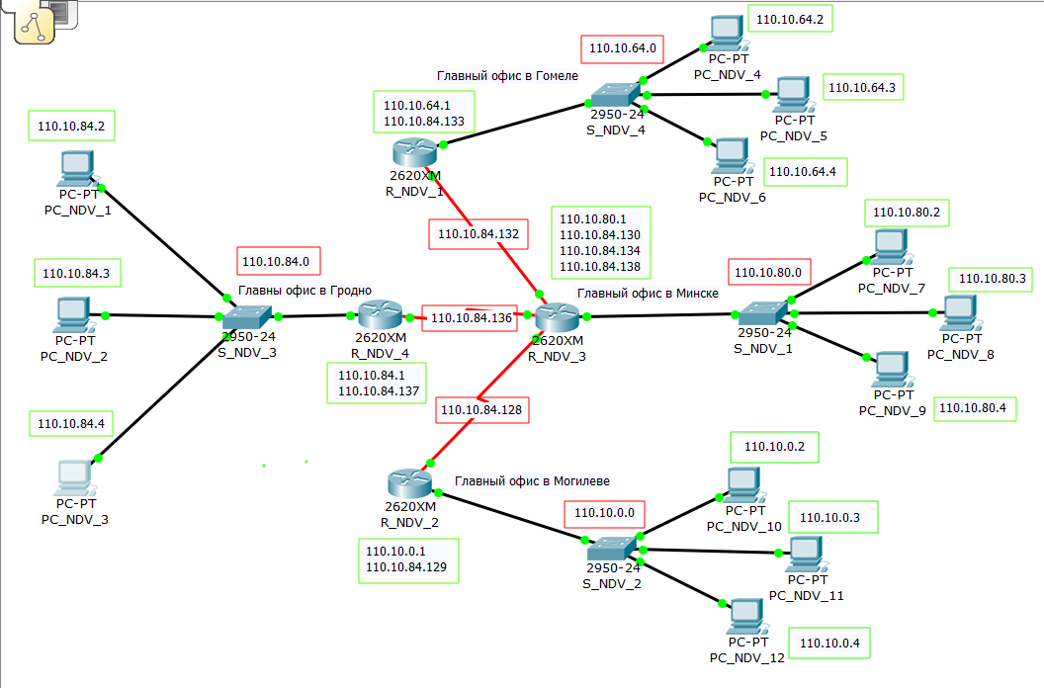

2.2. Шаг 2.
- Создать схему IP-адресации для указанных требований (см. свой вариант задания) по количеству хостов для каждого из офисов.
В вариантах заданий (в заявке руководства компании) указано требуемое в перспективе количество компьютеров для офиса в каждом городе. На схеме в файле pkt достаточно остановиться только на трех хостах в сетях каждого города.
- Заполнить таблицу вида 1 (смотри ниже, там задан фрагмент таблицы) согласно вашему варианту задания. В таблице 1 допускается опускать двоичное представление адресов.
- Дайте оценку корректности выделенного вам провайдером IP-адреса с префиксом.
Дайте обоснование, в случае необходимости, изменения маски как в сторону уменьшения или увеличения.
Укажите оптимальный префикс сети для вашей заявки.

Вариант 12
IP-адрес 110.10.0.0 / 18
Требуемое число узлов | /префикс | Число узлов | Адрес подсети | Диапазон адресов | Широковещательная рассылка
Могилев 10000 | /18 | 16382 | 110.10.0.0 | 110.10.0.1 - 110.10.63.254 | 110.10.63.255
Гомель 2700 | /20 | 4094 | 110.10.64.0 | 110.10.64.1 - 110.10.79.254 | 110.10.79.255
Минск 800 | /22 | 1022 | 110.10.80.0 | 110.10.80.1 - 110.10.83.254 | 110.10.83.255
Гродно 100 | /25 | 126 | 110.10.84.0 | 110.10.84.1 - 110.10.84.126 | 110.10.84.127
Подсеть | /30 | 2 | 110.10.84.128 | 110.10.84.129 - 110.10.84.130 | 110.10.84.131
Подсеть | /30 | 2 | 110.10.84.132 | 110.10.84.133 - 110.10.84.134 | 110.10.84.135
Подсеть | /30 | 2 | 110.10.84.136 | 110.10.84.137 - 110.10.84.138 | 110.10.84.139

Адреса были распределены эффективно. Оптимальный префикс сети: /24.
- Подписать на схеме сети:
- IP-адреса подсетей (красным цветом) и
- IP-адреса интерфейсов (зеленым цветом) маршрутизаторов и нескольких хостов в каждой подсети.
- Реально в жизни у вас не три компьютера в подсети, а сотни. Как Вы решили бы проблему их конфигурирования. Дать ответ.
В маршрутизаторе можно сконфигурировать DHCP сервер, который будет сам раздавать адреса из доступных.

2.3. Шаг 3.
- Обменяйтесь пакетами внутри любой подсети и между хостами двух разных подсетей. Прокомментируйте полученные результаты данного эксперимента.
Внутри одной сети обмен пакетами прошел успешно. Поскольку еще не настроены маршруты между узлами то пакеты между разными подсетями не передаются.

- Просмотреть таблицы маршрутизации всех маршрутизаторов и вставить их в отчет.
Можно воспользоваться командой: show ip route
Что мы видим в таблицах маршрутизации.
Сохранить файл (Модель №1).
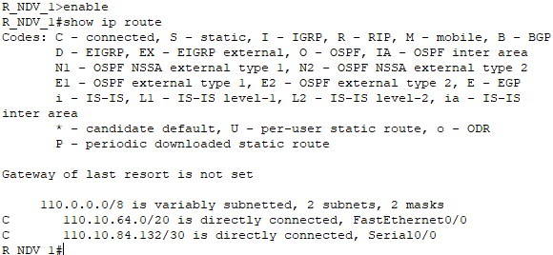
Для первого маршрутизатора.
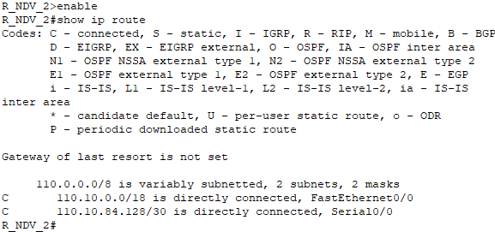
Для второго маршрутизатора.
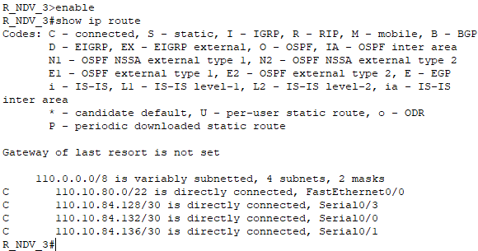
Для третьего маршрутизатора.
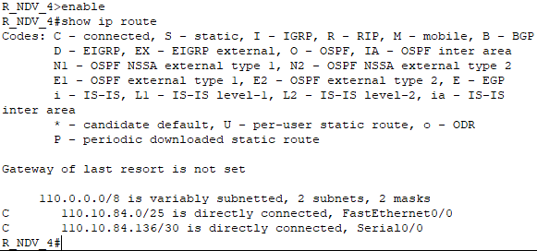
Для четвертого маршрутизатора.
Можно замети что есть только прямые исходные подключения.

2.4. Шаг 4.
- Далее работаем с копией предыдущего файла модели. (Модель №2)
Настроить статические маршруты между узлами, используя CLI. (По аналогии как в лабораторной работе №7.)
Взаимодостижимость всех оконечных узлов пока не проверяем.
Существует ли еще иная маршрутизации кроме статической?
Ответ: по умолчанию
- Просмотреть таблицы маршрутизации всех маршрутизаторов и вывести их в отчет.
Что изменилось в таблицах маршрутизации?
Ответ: появились маршруты по умолчанию и статические маршруты
Можно ли обойтись без таблиц маршрутизации?
Ответ: нельзя
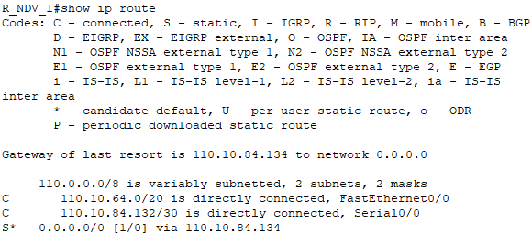
Для первого маршрутизатора.
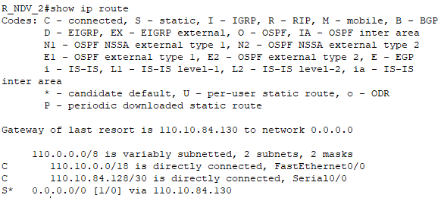
Для второго маршрутизатора.

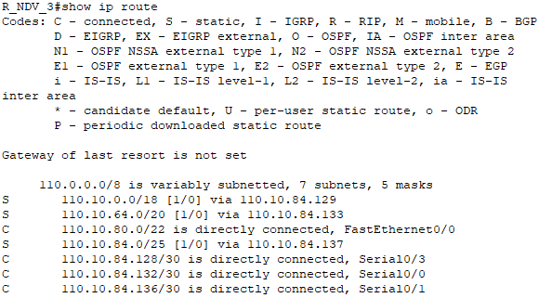
Для третьего маршрутизатора.
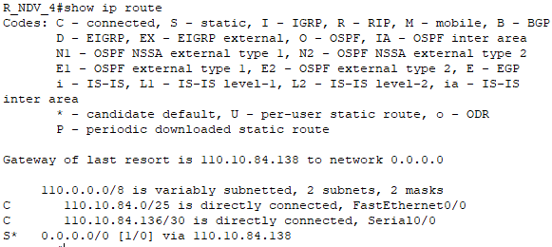
Для четвертого маршрутизатора.
Появились статические маршруты.

2.5. Шаг 5.
- Используя команду (какую?) проверить взаимодостижимость всех оконечных узлов пользователей. Достаточно по одной для узлов из каждой подсети и по одной внутри подсети.
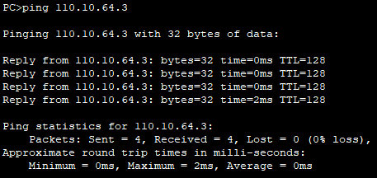
С пк 4 пингую пк 5.
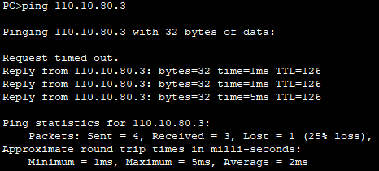
С пк 4 пингую пк 8.
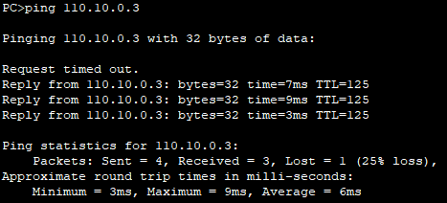
С пк 4 пингую пк 11.
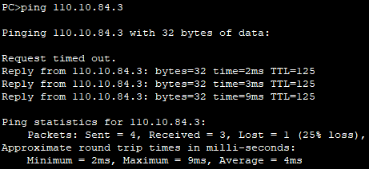
С пк 4 пингую пк 2.
Пакеты передаются между компьютерами как одной подсети, так и разных подсетей, после настройки статических маршрутов.

- Снова просмотреть таблицы маршрутизации всех маршрутизаторов и вставить их в отчет.
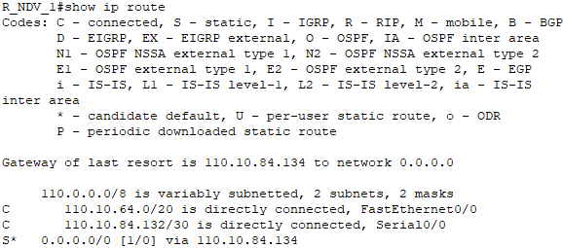
Для первого маршрутизатора.
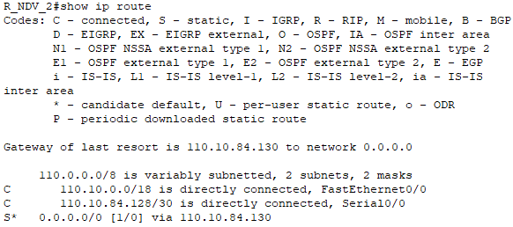
Для второго маршрутизатора.
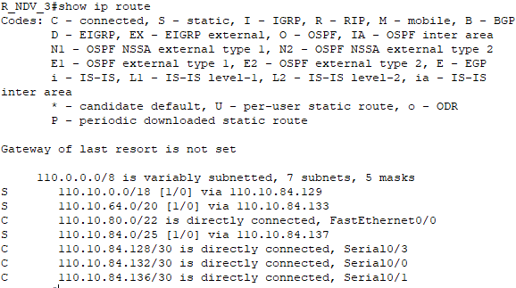
Для третьего маршрутизатора.
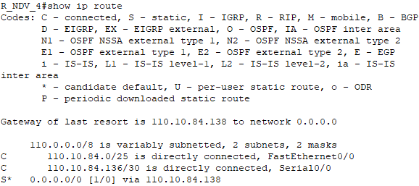
Для четвертого маршрутизатора.
Таблицы из разных пунктов отличаются наличием статических маршрутов.

2.6. Шаг 6.
- Таблицы маршрутизации были получены вами три раза (пункты 9, 11 ,13). Прокомментируйте полученные результаты.
Сохранить файл модели.

2.7. Шаг 7.
- Далее работаем с копией файла модели из пункта 14. (Модель №3)
Выключить питание у маршрутизатора №2 (Маршрутизатор вывели из строя.).
Выключил маршрутизатор №1, так как он стоит на месте маршрутизатора №2 по примеру.
- Проверить взаимодостижимость всех оконечных узлов пользователей (как в пункте 11).
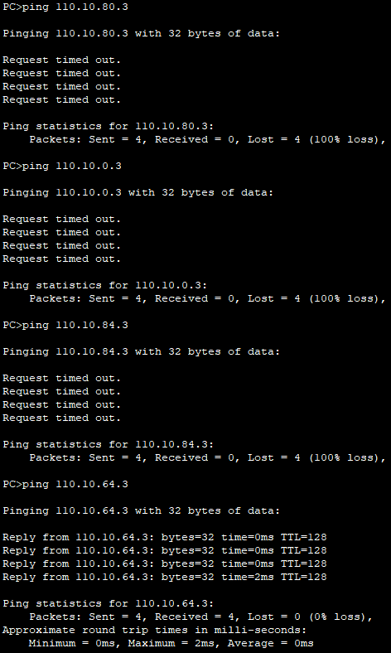
Пакеты были доставлены только внутри подсети.

- Выдать снова все таблицы маршрутизации. Прокомментировать таблицы, полученные в пунктах 17 и 13. Сделать выводы.
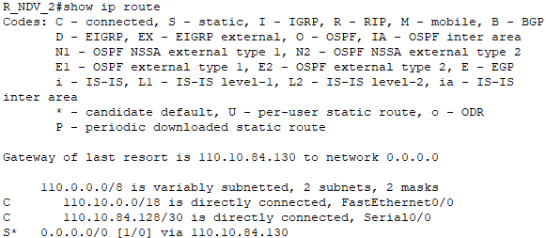
Для второго маршрутизатора.
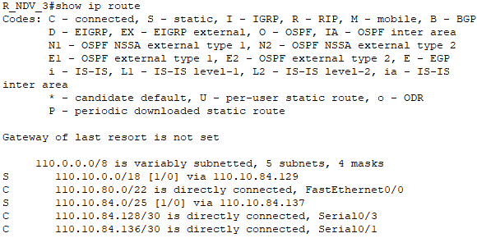
Для третьего маршрутизатора.
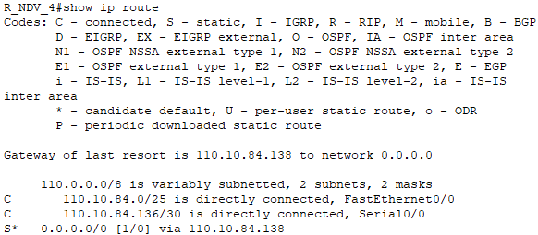
Для четвертого маршрутизатора.
Для маршрутизатора под номером 1 невозможно получить таблицу маршрутизации так как он выключен.
- Сохранить файл модели.

2.8. Шаг 8.
- Далее работаем с копией файла модели из пункта 14. (Модель №4)
Восстановили работоспособность маршрутизатора №2.
Выключить питание у маршрутизатора №1 (Маршрутизатор вывели из строя).
Выключил маршрутизатор №3, так как он стоит на месте маршрутизатора №1 по примеру.
Проверить взаимодостижимость всех оконечных узлов пользователей (как в пункте 11).
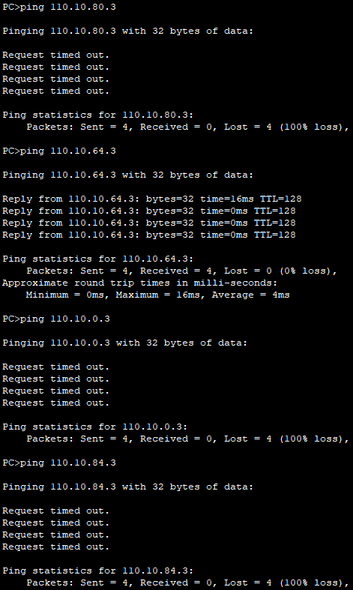
Так как главный связующий узел отключён, пакеты были доставлены только внутри подсети.
- Сохранить файл модели.
- Выдать снова все таблицы маршрутизации. Прокомментировать таблицы, полученные в пунктах 21 (модель №4) и 11 (модель №2). Сделать выводы.
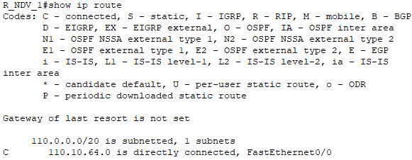
Для первого маршрутизатора.
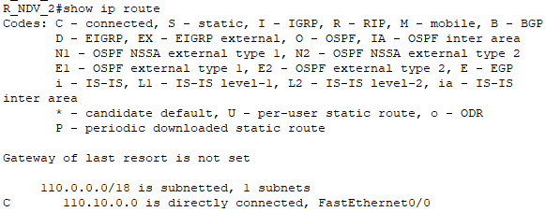
Для второго маршрутизатора.
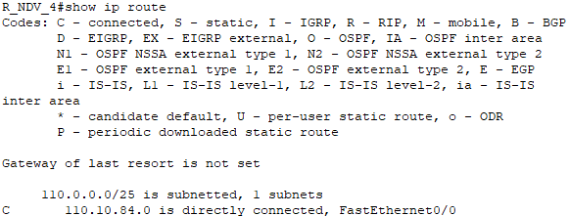
Для четвертого маршрутизатора.
Для маршрутизатора под номером 3 невозможно получить таблицу маршрутизации так как он выключен.
Так как связующий все подсети первый маршрутизатор выключен, в таблицах отсцствуют маршруты по умолчанию.

